绍兴市中医院
2024年第三季度传染病监测报告分析
一、2024年7-9月上报传染病疫情分析统计表
疾病类型 | 疾病名称 | 本期发病数 | 去年同期发病数 | 较去年同期增长率
乙类  传染病 | 淋 病 | 1 | 6 | -83.33%
乙类  传染病 | 梅 毒 | 14 | 19 | -26.32%
乙类  传染病 | 肺结核 | 2 | 6 | -66.67%
乙类  传染病 | HIV | 2 | / | 200%
乙类  传染病 | 猩红热 | 2 | 1 | 100%
乙类  传染病 | 丙肝 | / | 2 | -200%
乙类  传染病 | 乙肝 | 3 | / | 300%
乙类  传染病 | 麻疹 | / | 1 | -100%
乙类  传染病 | 百日咳 | 21 | / | 2100%
乙类  传染病 | 新型冠状病毒感染 | 101 | / | 1010%
丙类  传染病 | 其它感染性腹泻 | 26 | 49 | -46.94%
丙类  传染病 | 手足口病 | 20 | 25 | -20%
丙类  传染病 | 流行性感冒 | 25 | 15 | 66.67%
丙类  传染病 | 流行性腮腺炎 | 2 | 2 | 0%
其它  传染病 | 水 痘 | 8 | 10 | -20%
其它  传染病 | 生殖器疱疹 | / | 2 | -200%
其它  传染病 | 尖锐湿庞 | 10 | 10 | 0%
其它  传染病 | 生殖道沙眼衣原体感染 | 20 | 27 | -25.93%
合 计 |  | 257 | 175 | 46.86%

二、各类法定传染病发病情况
（一）概况
2024年7-9月份临床上报传染病15种共257例，其中乙类传染病8种，丙类传染病4种，其他传染病3种。与去年同期相比，报告病种减少了丙肝、麻疹、生殖器疱疹三种，新增HIV、乙肝、百日咳、新型冠状病毒感染四种，总报告发病数较去年同期上升46.86%。本季度无聚集性疫情和突发公共卫生事件报告。
- 甲类传染病发病情况
2024年7-9月份未报告甲类传染病。
（三）乙类传染病发病情况
1、2024年7-9月份临床报告乙类传染病146例，占总报告病例总数的56.81%，较去年同期上升36.81个百分点。乙类传染病报告发病最高的是新型冠状病毒感染，占乙类传染病报告发病总数的69.18%。乙类主要传染病发病情况与去年同期比较情况详见图1。
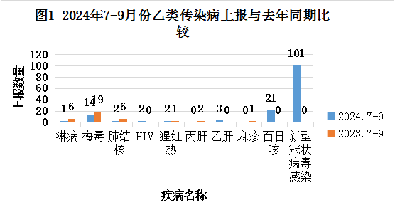

2、按传播途径分类
各类传染病发病构成情况详见图2。
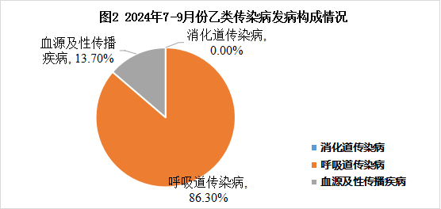

（1）呼吸道传染病
报告肺结核、猩红热、新型冠状病毒感染、百日咳4种共126例，占乙类传染病发病总数的86.30%，发病比去年同期上升63.44个百分点。
（2）血源及性传播疾病
报告HIV、乙肝、淋病、梅毒4种共20例，占乙类传染病发病总数的13.70%，发病比去年同期下降63.44个百分点。
（3）消化道传染病
未报告消化道传染病。
（四）丙类传染病发病情况
2024年7-9月份共报告丙类传染病4种（其它感染性腹泻病、手足口病、流行性感冒、流行性腮腺炎）共73例，占总报告病例数的28.40%，比去年同期下降23.60个百分点。
- 其他传染病发病情况
2024年7-9月份共报告其他传染病种（尖锐湿疣、生殖道沙眼衣原体感染、水痘）共38例，占总报告病例数的14.79%，比去年同期下降13.21个百分点。
三、各类法定传染病报告质量情况
2024年7-9月上报、转诊肺结核（疑似）率统计
科室 | 上报例数 | 转诊数 | 转诊率
四区 | 1 | 1 | 100%
十三区 | 1 | 1 | 100%
合计 | 2 | 2 | 100%

2024年7-9月传染病报告身份证填写率统计
科室 | 传染病上报例数 | 身份证填写数 | 身份证填写率
儿科 | 76 | 76 | 100%
皮肤科 | 16 | 16 | 100%
妇 科 | 23 | 23 | 100%
急诊科 | 46 | 46 | 100%
男性科 | 2 | 2 | 100%
发热、肠道门诊 | 27 | 27 | 100%
全科医学 | 2 | 2 | 100%
口腔科 | 1 | 1 | 100%
ICU | 1 | 1 | 100%
二区 | 1 | 1 | 100%
三区 | 1 | 1 | 100%
四区 | 2 | 2 | 100%
五区 | 5 | 5 | 100%
六区 | 6 | 6 | 100%
八区 | 2 | 2 | 100%
十一区 | 1 | 1 | 100%
十二区 | 2 | 2 | 100%
十三区 | 4 | 4 | 100%
十四区 | 39 | 39 | 100%
合 计 | 257 | 257 | 100%

2024年7-9月性病就诊者梅毒、艾滋检测率统计
科室 | 上报性病例数 | 梅毒、艾滋检测数 | 性病就诊者  梅毒、艾滋检测率
妇 科 | 20 | 19 | 95%
皮肤科 | 12 | 12 | 100%
男性科 | 2 | 1 | 50%
口腔科 | 1 | 1 | 100%
二区 | 1 | 1 | 100%
三区 | 1 | 1 | 100%
五区 | 3 | 3 | 100%
六区 | 3 | 3 | 100%
八区 | 2 | 1 | 50%
十三区 | 1 | 1 | 100%
十四区 | 1 | 0 | 0%
合 计 | 47 | 43 | 91.49%

2024年7-9月腹泻病人留样率及02送检率统计
科室 | 腹泻就诊病人例数 | 大便  留样数 | 大便  留样率 | 02  送检数 | 02  送检率
急诊科 | 254 | 94 | 37.01% | 254 | 100%
发热门诊  肠道门诊 | 136 | 79 | 58.09% | 136 | 100%
儿科 | 85 | 78 | 91.76% | 85 | 100%
其它 | 18 | 18 | 100% | 18 | 100%
合计 | 493 | 269 | 54.56% | 493 | 100%

2024年7-9月食源性疾病上报统计
科室 | 食源性疾病上报例数
急诊科 | 10
肠道门诊 | 32
儿科 | 3
十二病区 | 1
合计 | 46

传染病监测与上报存在问题与分析：本季度上报的传染病数与去年同期相比增长46.86%，全院无传染病漏报现象发生。传染病报告卡的身份证填写率为100%；肺结核（疑似）的转诊率达100%；按要求做好登革热、百日咳等重点传染病的防控。在实际临床工作中尚存在一些问题，各科室之间对传染病管理工作重视程度参次不齐，如：急诊科及肠道门诊的腹泻患者大便采样率均去年同期有明显下降，急诊科的采样率只有37.01%，未做到应采尽采，影响医院整体大便采样率；性病患者的梅毒、艾滋检测率为91.49%，虽达到了疾控管理要求，但还有待进一步提升，希望各重点科室：妇科、皮肤科、男性科等能重视此项工作；个别科室对食源性疾病的信息采集不够及时；个别医生对传染病上报的时限性重视不够，希望科主任加强管理，各临床医生要充分重视传染病上报及专病管理工作,按要求及时、规范报卡，在诊治过程中做好病人的信息采集及解释工作,规范各项诊疗工作。同时请科主任加强督促和指导,以进一步提高我院传染病报告质量。
2024-10-12
公共卫生科

